**Estructura del Repositorio**

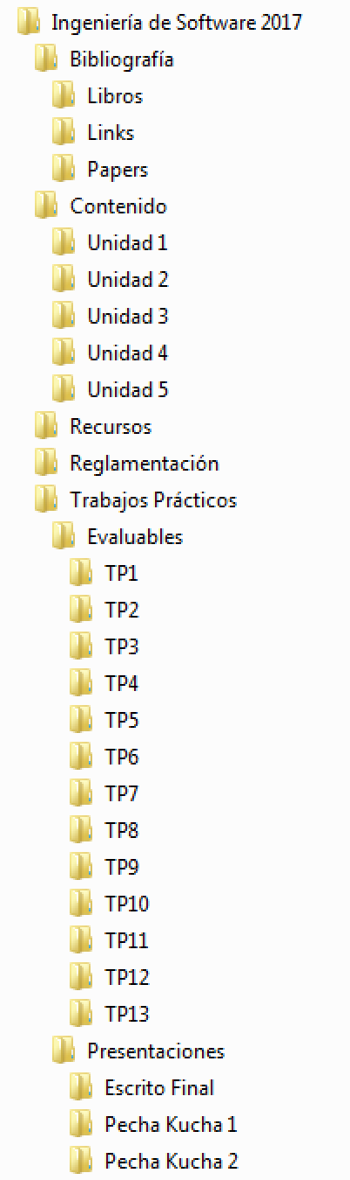



**Ítems de Configuración**

|  |  |  |  |
| --- | --- | --- | --- |
| **Nombre Ítem** | **Regla de Nombrado** | **Ubicación Física** | **Tipo Ítem** |
| Modalidad Académica | UTN FRC Modalidad Ing SW 2017 2C.pdf | /Reglamentacion | Cátedra |
| Bibliografía Referenciada | Bibliografia de Ingenieria de Software 2017.pdf | /Bibliografia | Cátedra |
| Libro | ISW <Nombre Libro>.pdf | /Bibliografia/Libros | Cátedra |
| Paper | ISW <Nombre Paper>.pdf | /Bibliografia/Papers | Cátedra |
| Link | ISW <Nombre Link>.html | /Bibliografia/Links | Cátedra |
| Modelos de Exámenes | ISW Modelos Examenes.docx | /Recursos | Recursos |
| Temas de Finales | ISW Temas Finales.docx | /Recursos | Recursos |
| Guía de Ejercicios Resueltos | ISW Guia TP Resueltos.docx | /Trabajos Practicos | Cátedra |
| Enunciados de Trabajos Prácticos Evaluables | ISW Enunciados TP Evaluables.docx | /Trabajos Practicos /Evaluables | Cátedra |
| Apuntes de Clase | ISW Apuntes Clase <#> <dd/mm>.docx | /Contenido/Unidad X | Clase |
| Filminas de Clase | ISW Filminas Clase <#> <dd/mm>.pdf | /Contenido/Unidad X | Clase |
| Guión de Pecha Kucha | ISW Guion Pecha Kucha <#>.docx | /Trabajos Practicos /Presentaciones /Pecha Kucha X | Producción Propia |
| Filminas de Pecha Kucha | ISW Filminas Pecha Kucha <#>.pptx | /Trabajos Practicos /Presentaciones /Pecha Kucha X | Producción Propia |
| Ensayo Escrito | ISW Ensayo.docx | /Trabajos Practicos /Presentaciones /Escrito Final | Producción Propia |
| Resolución Trabajo Práctico Evaluable | ISW TP<#>.docx | /Trabajos Practicos /Evaluables/TPX | Producción Propia |

**Marcado de Línea Base**

Se definirá una línea base con la entrega de cada trabajo práctico evaluable y con cada presentación oral o escrita.